IMI HEIMEIER Dreiwege-Mischventil

IMI Hydronic Engineering Deutschland

Eigenschaften

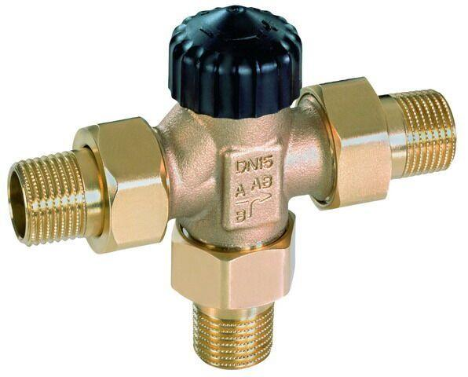

Nenndruckstufe

PN 10

Werkstoff

Bronze

kvs-Wert (m³/h)

2,50 - 6,40

max. Mediumtemperatur (Dauerbetrieb) (°C)

120,00

min. Mediumtemperatur (Dauerbetrieb) (°C)

2,00

Nennweite DN

15,00 - 32,00

Hublänge (mm)

2